NEDELJNI IZVEŠTAJ BERZE
OD 19. DO 23. APRILA 2010. GODINE

Pretposlednje trgovačke nedelje u aprilu, na Beogradskoj berzi je ostvaren ukupan promet od 470,8 miliona dinara, odnosno 4,7 miliona evra, što, u poređenju sa prometom iz prethodne nedelje, predstavlja smanjenje od oko 17 odsto. Ukupan promet je ostvaren kroz 1.424 transakcije, što je za 26,18 odsto manji broj transakcija u poređenju sa prethodnom nedeljom. U analiziranom periodu, najviša vrednost prometa ostvarena je poslednjeg trgovačkog dana u nedelji (petak, 23. april), kada je promet premašio iznos od 198 miliona dinara, odnosno 2 miliona evra. Sa druge strane, aktivnosti investitora su, mereno vrednošću prometa, najslabije bile u ponedeljak 19. aprila, kada je realizovano ukupno 48,5 miliona dinara ukupnog prometa. Posmatrano po tržištima, 19,25 odsto ukupnog nedeljnog prometa je realizovano na berzanskom tržištu, dok je preostalih 80,75 odsto realizovano u trgovanju akcijama na vanberzanskom tržištu.
Trgovano je sa ukupno 124 emisije akcija, pri čemu je kod 23 emisije zabeležena pozitivna promena cene, kod 51 negativna, dok kod 50 emisija akcija nije registrovana promena cene.

U strukturi nedeljnog prometa, akcije su imale dominantno učešće od 92,71 odsto, dok je u trgovanju obveznicama RS realizovano 7,29 odsto ukupnog nedeljnog prometa.

Na listi najtrgovanijih, i ove nedelje, na prvom mestu su akcije niške AIK banke sa ukupno ostvarenim prometom od bezmalo 203 miliona dinara, što čini 43 odsto ukupnog nedeljnog prometa na Berzi. Na drugom mestu, sa prometom od 59,2 miliona dinara, našle su se akcije kompanije Jedinstvo Sevojno iz Sevojna.

Lista nedeljnih dobitnika, odnosno akcija u metodu kontinuiranog trgovanja sa najvećim rastom cene, predvođena je akcijama beogradske kompanije Napred GP, koje su zabeležile nedeljni rast od 13,43 odsto. Na drugom mestu, sa „plusom“ od 7,60 odsto, našla se beogradska Informatika.

Sa druge strane, na listi akcija sa najvećim nedeljnim padom cene prvo mesto pripalo je beogradskom BIP-u, čije su akcije umanjile vrednost za 16,67 odsto. Na drugom mestu, sa negativnom promenom od 11,05 odsto, našle su se akcije beogradske kompanije Velefarm.

Kada je reč o obveznicama RS, najtrgovanija, sa prometom od 12,6 miliona dinara, bila je serija sa rokom dospeća 2014. godine. Na drugom, odnosno trećem mestu, sa prometom od 5,1, odnosno, 4,2 miliona dinara, našle su se serije sa rokom dospeća 2016, odnosno 2015. godine.

Indeksni pokazatelji su zabeležili negativnu nedeljnu promenu vrednosti. Indeks najlikvidnijih akcija BELEX15 umanjio je tokom protekle nedelje vrednost za 1,39 odsto. Na kraju trgovanja u petak 23.aprila njegova se vrednost nalazila na nivou od 754,80 indeksnih poena. Opšti indeks BELEXline je zabeležio nedeljni pad od 1,19 odsto. Na kraju nedelje njegova se vrednost nalazila na nivou od 1.415,64 indeksna poena.
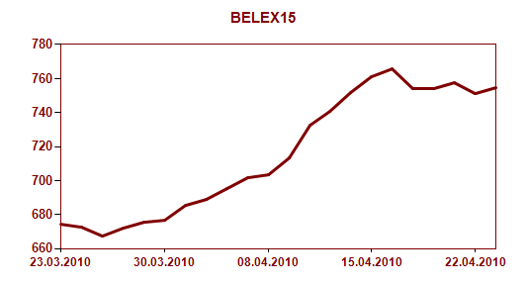
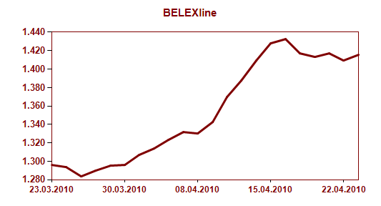

Učešće stranih investitora u ukupnom prometu iznosilo je 45,27 odsto. U trgovanju akcijama su zabeležili učešće od 48,33 odsto, pri čemu su znatno aktivniji bili u aktivnostima kupovine sa učešćem od 72,25 odsto, dok su na prodajnoj strani učestvovali sa 24,41 odsto. U trgovanju obveznicama RS strani investitori su zabeležili učešće od 6,33 odsto.

